이천영어마을 문화체험 “Christmas with GPV”

- 개요
- 날짜 및 시간: 2020. 12. 16.(수) / 오후 3시 ~ 6시
- 장소: 이천시립마장도서관
- 대상: 초등 1학년 ~ 4학년
- 인원: 각 Class 별 15명이하 (2 Class 운영-시간표 참조)
- 협조사항
- 빔 프로젝터, 스크린, 스피커, HDMI 케이블 연결
- 참가자 모집 및 홍보(이천시 블로그 등)
- 참가자 준비물 공지: 자신의 얼굴만 나온 사진 1장(Craft 수업용) 수업 사진 참조
- 참가자 사진촬영 및 사용 동의
(촬영된 사진은 영어마을 홈페이지 개제 및 동영상 제작등에 사용 될 수 있습니다.)

- 시간표 및 활동

Time | Activity | Content | Photos
1st Class  : 15:00 – 16:20  Break Time  2nd Class  : 16:30-18:00 | Luminarias with paper elf craft | 귀여운 나만의 엘프 만들어 크리스마스 랜턴에 장식하기  자신의 얼굴사진 가져오기! | 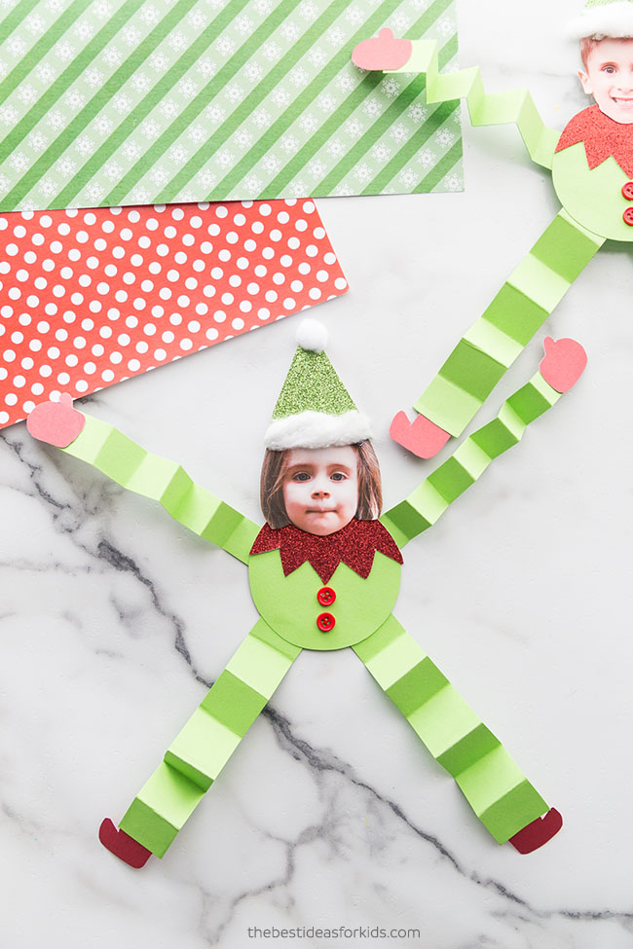  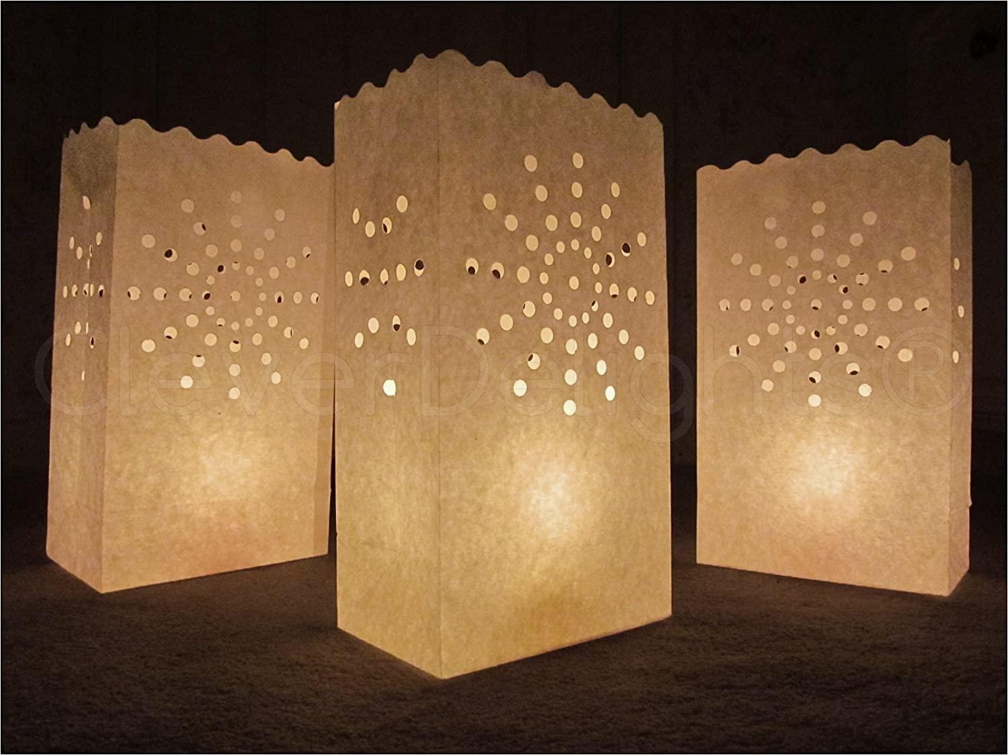
 | Jingle Bell Toss  (Challenge) | 단체게임 1.  징글벨 던지고 선물받기  크리스마스 위시를 영어로 말해보고 징글벨 던져보기  I wish I could have… | 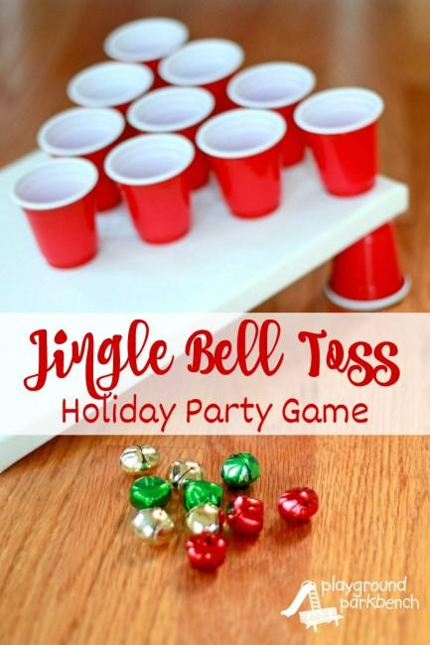
 | Penguin Poppers  (Challenge) | 단체게임 2  귀여운 펭귄으로 폼폼 멀리날리기 | 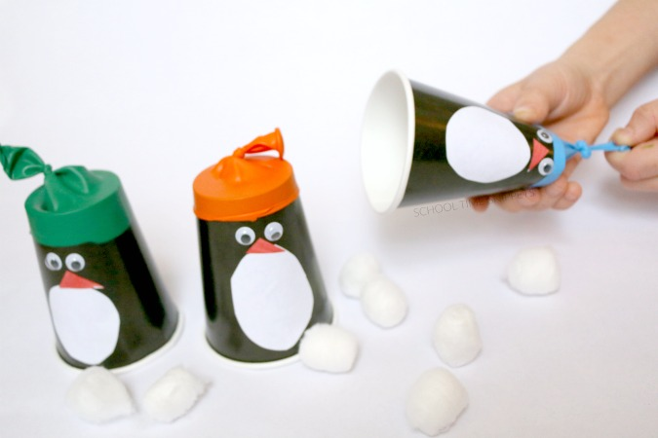
 | Candycane Fishing  (Challenge) | 단체게임 3  막대사탕 낚시  “I want many candy canes!” | 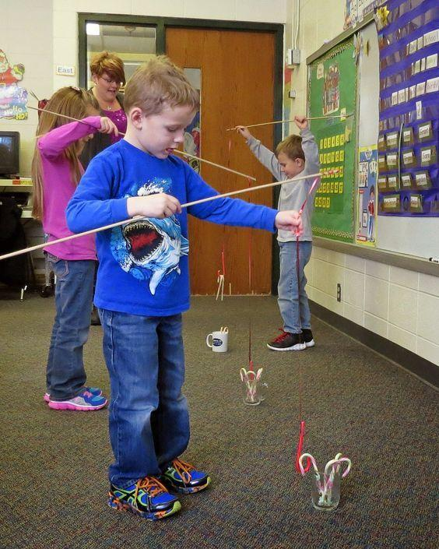

- 1교시 공작: 종이봉투를 사용해 크리스마스 패턴으로 실내 렌턴 만들기와 장식품 엘프 만들어 붙이기.

- 의자사용예정

- 2교시 단체게임: 게임 1~3까지 진행될 예정
- 의자 사용예정

